**KỶ NIỆM 112 NĂM NGÀY BÁC HỒ RA ĐI TÌM ĐƯỜNG CỨU NƯỚC (05/6/1911 – 05/6/2023)**

**HÀNH TRÌNH ĐẾN VỚI ĐỘC LẬP, TỰ DO**

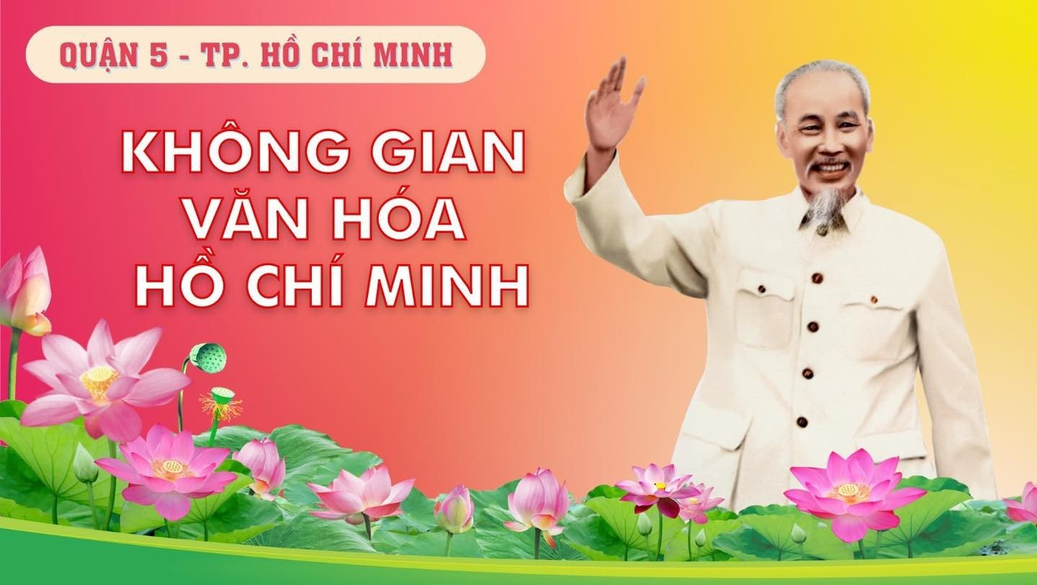

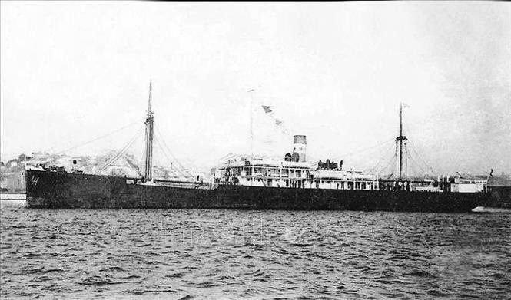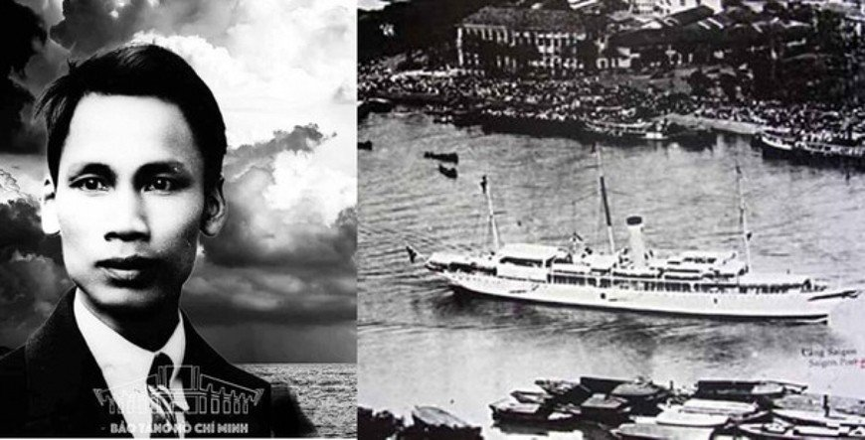

Cách đây 112 năm, ngày 5-6-1911, tại Bến cảng Nhà Rồng, thành phố Sài Gòn - Gia Định (nay là Thành phố Hồ Chí Minh), người thanh niên yêu nước Nguyễn Tất Thành khi đó mới vừa tròn 21 tuổi đã lên chiếc tàu mang tên Amiral La Touche De Tréville, ra đi tìm đường cứu nước.

Hành trình của người thanh niên yêu nước ấy đã hình thành nên chủ nghĩa yêu nước Hồ Chí Minh; từ đó mở ra cho dân tộc Việt Nam một con đường tiến tới độc lập, tự do. Đó còn là một hành trình nhân văn, ở đó, tấm gương về lòng dũng cảm, đức hy sinh của Nguyễn Tất Thành, Nguyễn Ái Quốc, Chủ tịch Hồ Chí Minh mãi khắc ghi trong lòng mỗi người dân Việt Nam.

**Bước ngoặc lịch sử**

Trong bối cảnh đầu thế kỉ XX, dưới ách thống trị của chế độ thực dân phong kiến, chứng kiến đất nước trong cảnh lầm than, nhân dân ta "Một cổ hai tròng", bị chà đạp, áp bức, bóc lột tàn bạo, nhiều phong trào yêu nước đã nổ ra như phong trào Cần Vương, cuộc khởi nghĩa của nghĩa quân Yên Thế, phong trào Duy Tân của Phan Chu Trinh, phong trào Đông kinh nghĩa thục của Phan Bội Châu… nhưng tất cả đều thất bại.

Ngưỡng mộ và kính trọng lòng yêu nước, dũng cảm, kiên cường của các bậc tiền bối, với tấm lòng yêu nước sâu sắc, sự trăn trở về vận mệnh dân tộc, bằng sự hiểu biết của bản thân, Nguyễn Tất Thành sớm nhận ra dân tộc cần phải có con đường mới phù hợp với quy luật phát triển của lịch sử để giành lại độc lập, tự do. Nung nấu quyết tâm đi tìm con đường đó, chàng thanh niên Nguyễn Tất Thành đã đi bộ từ Phan Thiết để tới Sài Gòn, tìm cơ hội đến phương Tây, thực hiện ước mơ cháy bỏng đó. Đây chính là bước ngoặt quan trọng, mở đầu cho quá trình tìm đường cứu nước của Nguyễn Tất Thành. Đến ngày 5-6-1911, trên con tàu Amiral La Touche De Tréville từ bến cảng Nhà Rồng, tự giới thiệu là Văn Ba xin làm phụ bếp, Nguyễn Tất Thành đã rời Tổ quốc, bắt đầu cuộc hành trình 30 năm tìm con đường giải phóng dân tộc.

Ngày 5-6-1911, từ bến Nhà Rồng - cảng Sài Gòn, người thanh niên yêu nước Nguyễn Tất Thành rời Tổ quốc, ra đi trên con tàu Đô đốc Latouche-Tréville để thực hiện hoài bão giải phóng nước nhà khỏi ách nô lệ của thực dân, đế quốc.

Ngày 5-6-1911, từ bến Nhà Rồng - cảng Sài Gòn, người thanh niên yêu nước Nguyễn Tất Thành rời Tổ quốc, ra đi trên con tàu Đô đốc Latouche-Tréville để thực hiện hoài bão giải phóng nước nhà khỏi ách nô lệ của thực dân, đế quốc.

Nhận xét về quyết định sang phương Tây tìm hiểu của Nguyễn Tất Thành, Phó giáo sư, Tiến sĩ Lý Việt Quang, Viện trưởng Viện Hồ Chí Minh và các lãnh tụ của Đảng (Học viện Chính trị quốc gia Hồ Chí Minh) cho rằng, đây là một quyết định lịch sử. Với việc chọn hướng đi sang phương Tây, tìm hiểu thực chất những điều ẩn giấu sau khẩu hiệu mỹ miều "Tự do, Bình đẳng, Bác ái", Hồ Chí Minh đã có điều kiện để quan sát một chân trời mới, từ đó đưa lại cho Người những tư duy rất mới. Người từng băn khoăn: "cũng có những người Pháp tốt", "Tại sao người Pháp không "khai hóa" đồng bào của họ trước khi đi "khai hóa" chúng ta".

Cũng chính nhờ chọn hướng đi đúng đắn sang phương Tây, Hồ Chí Minh được tiếp xúc với nhiều nền văn hóa mới, tư tưởng mới. Bằng tư duy độc lập, tự chủ, Người đã gạn lọc và tiếp thu những hạt nhân hợp lý, làm giàu thêm vốn văn hóa của bản thân, để vươn lên tầm cao của văn hóa nhân loại, trở thành nhà văn hóa vừa mang đậm chất Á Đông, vừa hết sức cởi mở, hòa hợp với văn hóa phương Tây. Đặc biệt, nhờ chọn hướng đi sang phương Tây, Hồ Chí Minh đã có điều kiện để gặp gỡ, nghiên cứu và tiếp thu chủ nghĩa Mác Lê-nin, thế giới quan và phương pháp luận khoa học, cách mạng, giúp giải quyết triệt để sự nghiệp giải phóng dân tộc ở Việt Nam.

Trong vòng 10 năm, từ 1911 đến năm 1920, Người đã đến nhiều nơi trên thế giới. Bàn chân của Người đã từng in dấu trên nhiều nước thuộc các đại lục Âu, Á, Phi, Mỹ. Đặc biệt, Người đã dừng chân khảo sát khá lâu ở 3 nước đế quốc lớn nhất thời đó là Mỹ, Anh và Pháp. Qua những chuyến đi, gặp những người dân ở các giai cấp, Người thực sự hiểu rằng, chủ nghĩa đế quốc, thực dân là cội nguồn của mọi đau khổ cho giai cấp công nhân và nhân dân ở các nước chính quốc cũng như thuộc địa.

Nhận thức được xu thế phát triển tất yếu của lịch sử và tính chất của thời đại mới mà Cách mạng Tháng Mười mở ra, Người xác định con đường cứu nước, con đường giải phóng dân tộc đúng đắn, khám phá ra chân lý lịch sử: "Chỉ có chủ nghĩa xã hội và chủ nghĩa cộng sản mới giải phóng được các dân tộc bị áp bức và những người lao động trên thế giới khỏi ách nô lệ". Người đã viết: "Luận cương của Lê-nin làm cho tôi rất cảm động, phấn khởi, sáng tỏ, tin tưởng biết bao! Tôi vui mừng đến phát khóc lên. Ngồi một mình trong buồng mà tôi nói to lên như đang nói trước quần chúng đông đảo: "Hỡi đồng bào bị đọa đầy đau khổ! Đây là cái cần thiết cho chúng ta, đây là con đường giải phóng chúng ta!". Từ đó tôi hoàn toàn tin theo Lê-nin, tin theo Quốc tế III ".

**Con đường tất yếu của dân tộc**

Mang trong mình lòng yêu nước nồng nàn cùng với những năm tháng tìm tòi không mệt mỏi về lý luận và hoạt động trong phong trào công nhân quốc tế, Nguyễn Tất Thành bất chấp mọi hiểm nguy, đến với Chủ nghĩa Mác Lê-nin, tham gia thành lập Đảng Cộng sản Pháp cuối năm 1920, trở thành nhà hoạt động quốc tế xuất sắc Nguyễn Ái Quốc. Cũng từ đó, Chủ nghĩa Mác Lê-nin bắt đầu thâm nhập vào phong trào công nhân và phong trào yêu nước Việt Nam. Cách mạng Việt Nam từ đây có một phương hướng mới, một bước ngoặt mới.

Ngày 5-6-1911, người thanh niên yêu nước Nguyễn Tất Thành đặt chân lên con tàu Amiral Latouche Treville tại bến cảng Nhà Rồng ra đi tìm đường cứu nước. Ảnh tư liệu

Ngày 5-6-1911, người thanh niên yêu nước Nguyễn Tất Thành đặt chân lên con tàu Amiral Latouche Treville tại bến cảng Nhà Rồng ra đi tìm đường cứu nước. Ảnh tư liệu

Phó giáo sư, Tiến sĩ Nguyễn Danh Tiên, Viện trưởng Viện Lịch sử Đảng (Học viện Chính trị quốc gia Hồ Chí Minh) đánh giá, việc lựa chọn con đường giải phóng dân tộc theo khuynh hướng cách mạng vô sản, thể hiện tầm nhìn chiến lược và phù hợp với xu thế thời đại của Người; đồng thời đáp ứng nhu cầu, nguyện vọng của các tầng lớp nhân dân lao động. Đến thời điểm này, cách mạng vô sản là cuộc cách mạng toàn diện, sâu sắc và triệt để nhất. Cuộc cách mạng đó không chỉ giải phóng giai cấp, mà gắn liền với nó là giải phóng dân tộc, giải phóng xã hội.

Kiên định đi theo con đường đó, sau hơn 30 năm bôn ba hành trình cứu nước, ngày 28-1-1941, Nguyễn Ái Quốc trở về nước trực tiếp lãnh đạo cuộc đấu tranh giải phóng dân tộc, đưa cuộc Tổng khởi nghĩa Cách mạng Tháng Tám thành công, thành lập Nhà nước Việt Nam Dân chủ Cộng hòa, Nhà nước công nông đầu tiên ở Đông Nam Á, đánh dấu một mốc son chói lọi trong lịch sử dựng nước và giữ nước của dân tộc Việt Nam. Đây cũng là minh chứng cho sự lãnh đạo tài tình, đúng đắn của Đảng Cộng sản Việt Nam, mà Chủ tịch Hồ Chí Minh là người sáng lập, rèn luyện.

Đến nay, độc lập dân tộc gắn liền với chủ nghĩa xã hội tiếp tục là đường lối nhất quán của Đảng, Nhà nước và nhân dân ta. Sau hơn 35 năm tiến hành công cuộc đổi mới, đất nước ta đã đạt được những thành tựu to lớn, có ý nghĩa lịch sử. Thực tiễn sinh động của sự nghiệp đổi mới là minh chứng hùng hồn khẳng định chân lý: "Đi lên chủ nghĩa xã hội là khát vọng của nhân dân ta, là sự lựa chọn đúng đắn của Đảng Cộng sản Việt Nam và Chủ tịch Hồ Chí Minh, phù hợp với xu thế phát triển của lịch sử".

"Trong bối cảnh hiện nay, Đảng chủ trương càng phải kiên quyết, kiên trì đấu tranh bảo vệ vững chắc độc lập dân tộc và chủ nghĩa xã hội. Bởi lẽ, độc lập dân tộc là mục tiêu, tiền đề và là điều kiện tiên quyết để xây dựng chủ nghĩa xã hội, không có độc lập dân tộc thì không thể xây dựng chủ nghĩa xã hội; còn xây dựng chủ nghĩa xã hội là nhằm tăng cường nguồn lực vật chất - kỹ thuật ngày càng dồi dào hơn; xây dựng đất nước hùng cường, tạo cơ sở, nền tảng vững chắc để giữ vững độc lập dân tộc", Phó giáo sư, Tiến sĩ Nguyễn Danh Tiên nhận định.

Kỷ niệm 112 năm (5-6-1911/5-6-2023), ngày ra đi tìm đường cứu nước của Người thanh niên Nguyễn Tất Thành, từ chuyến đi lịch sử Người đã tìm ra con đường cứu nước cho dân tộc Việt Nam, là dịp Đảng, Nhà nước và nhân dân ta khẳng định một lần nữa quyết tâm đi theo con đường Chủ tịch Hồ Chí Minh đã tìm ra, lựa chọn, đó là độc lập dân tộc gắn liền với chủ nghĩa xã hội, đem lại cuộc sống tự do, ấm no, hạnh phúc thực sự cho tất cả mọi người, cho các dân tộc.

TTXVN